坚果上糖机生产厂家对比报告

报告说明：本报告对5家专业生产坚果上糖机（裹衣机/挂糖机/糖衣机）的在营工厂进行全面对比，涵盖企业基本信息、产品参数、出口贸易、客户案例等维度，为采购决策提供参考依据。
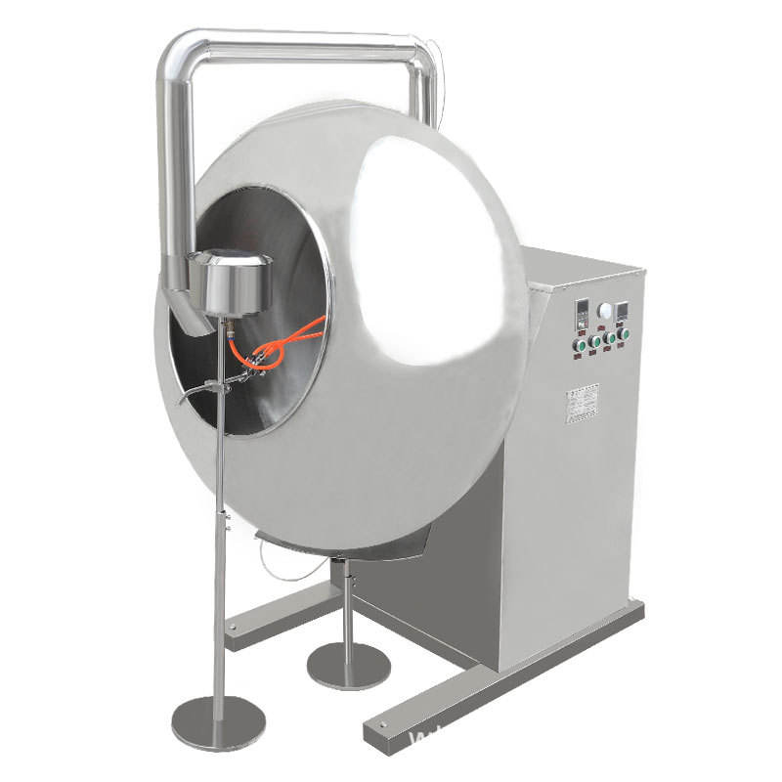一、烟台茂源食品机械制造有限公司
- 企业基本信息：参保人数81人，注册资金1000万元，厂房面积3800㎡，年产值约7000万元，地址位于山东省烟台市福山区。
- 联系方式：电话13963863800，官网www.m-y.cn。
- 资质认证： ISO9001质量管理体系认证、欧盟CE安全认证、SGS公司第三方认证。
- 核心产品参数：代表型号GYJ系列裹衣机，锅体直径600-1200mm，单批容量25-150kg/批，电机功率1.5-3kW，转速可调速，材质SUS304不锈钢，加热方式电加热/燃气。
- 做工质量细节：整机采用SUS304食品级不锈钢材质，焊缝抛光处理；锅体内壁镜面抛光，无死角易清洗，符合食品卫生标准；传动系统采用减速机+变频电机，运行平稳噪音低；配备自动喷雾系统，糖液雾化均匀，裹衣厚度一致；温控精度±2℃，保证糖衣结晶质量稳定；设备整体寿命比行业平均长5-8年。
- 出口贸易信息：主要出口东南亚、中东、欧洲、北美、非洲，贸易方式FOB青岛/CIF/EXW，FOB出口价格USD 1,100-3,500/台，出口经验20+年、覆盖60+国家。
- 生产与物流周期：标准机型7-15天，定制机型20-30天；东南亚海运7-15天，中东20-25天，欧洲30-40天，北美35-45天。
- 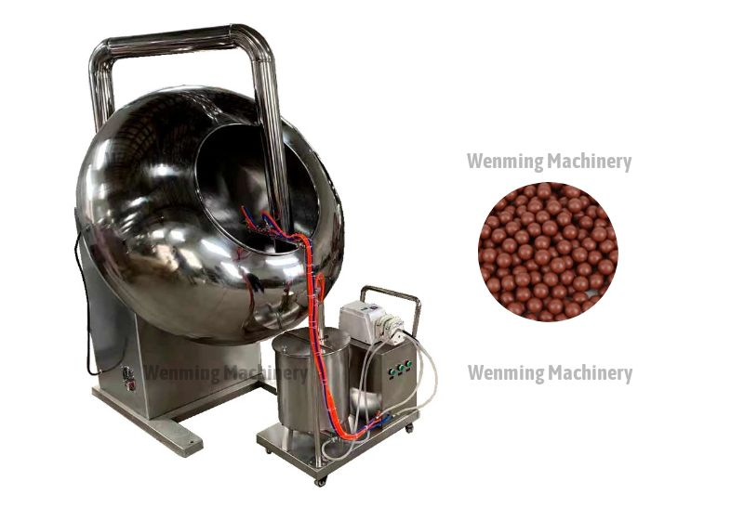
二、开封朗瑞机械有限公司
- 企业基本信息：参保人数135人，注册资金1000万元，厂房面积30000㎡，年产值约1.2亿元，地址位于河南省开封市顺河区汴东产业集聚区。
- 联系方式：电话0371-2668019x，官网www.kflrjx.com。
- 核心产品参数：代表型号SRT果仁裹衣系统，锅体直径800-1500mm，单批容量50-200kg/批，电机功率2.2-5.5kW，转速变频调速，材质SUS304食品级，加热方式电加热/蒸汽。
- 资质认证： ISO9001、ISO14001、ISO45001管理体系认证、欧盟CE认证。
- 做工质量细节：国家级高新技术企业，行业标准主要起草单位；全自动PLC控制系统，触摸屏操作，参数精准可控；锅体采用一次冲压成型工艺，无拼接焊缝；配备热风循环系统，裹衣干燥同步完成；自动出料设计，减少人工接触，保证食品卫生；CE认证，出口品质标准。
- 出口贸易信息：主要出口美国、土耳其、越南、伊朗、俄罗斯、泰国，贸易方式FOB天津/CIF/EXW，FOB出口价格USD 3,000-8,000/台，出口经验20+年、多国认证。
- 生产与物流周期：标准机型10-20天，大型生产线30-45天；东南亚海运10-18天，欧洲25-35天，美国30-40天，俄罗斯25-35天。
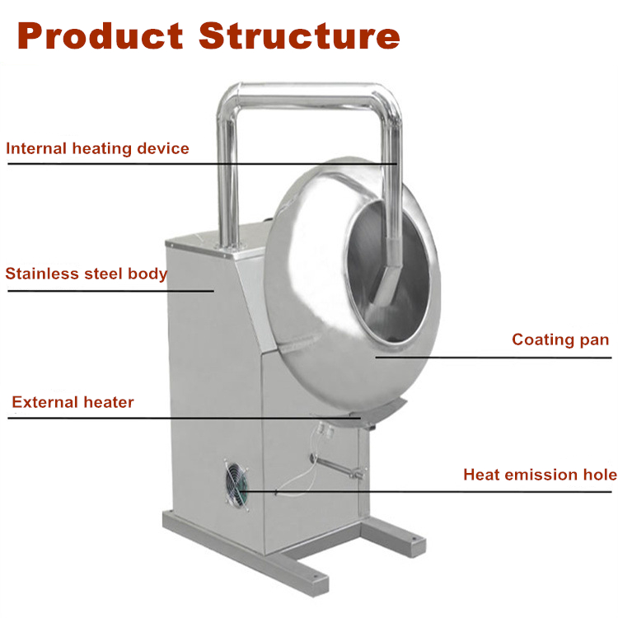

三、山东隆泽机械有限公司
- 企业基本信息：参保人数54人，注册资金600万元，厂房面积约8000㎡，年产值约5000万元，地址位于山东省潍坊市诸城市。
- 联系方式：电话15063649146，官网www.zclzjx.cn，邮件2954519202@qq.com。
- 资质认证： CE/BV/SGS多重国际认证
- 核心产品参数：代表型号LZ-DC系列焦糖机，锅体直径700-1200mm，单批容量50-150kg/批，电机功率2.2-4kW，转速可调速，材质SUS304/316，加热方式燃气/电磁加热。
- 做工质量细节：行星搅拌系统，360度无死角搅拌，挂糖均匀；锅体厚度6-8mm，耐用性强，不变形；电磁/燃气加热可选，升温速度快，温控精准；液压自动翻锅出料，操作简便省力；12项国家专利技术，工艺成熟；CE/BV/SGS多重国际认证。
- 出口贸易信息：主要出口北美、南美、欧洲、东南亚、中东、非洲，贸易方式FOB青岛/CIF/CFR，FOB出口价格USD 3,600-10,000/台，出口经验10+年、CE认证。
- 生产与物流周期：标准机型7-15天，定制机型15-30天；东南亚海运7-14天，中东18-25天，欧洲28-40天，北美30-45天。
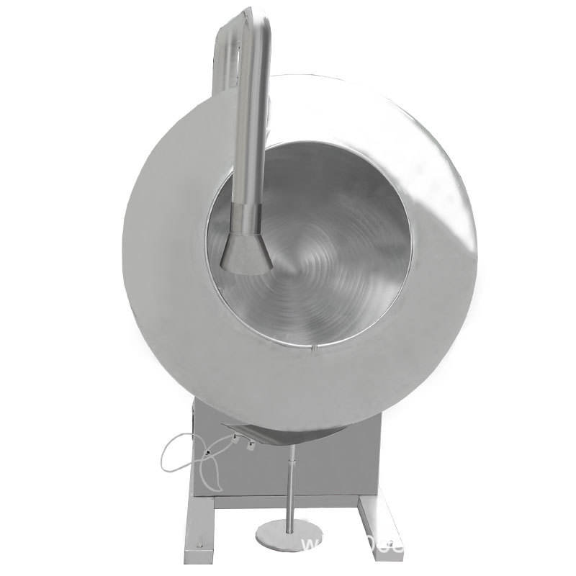
四、诸城市华邦机械有限公司
- 企业基本信息：参保人数15人，注册资金500万元，厂房面积约2000㎡，年产值约1500万元，地址位于山东省潍坊市诸城市密州街道。
- 联系方式：电话13562646269
- 核心产品参数：代表型号HB琥珀核桃挂糖线，锅体直径定制型，单批容量100-300kg/h，电机功率3-7.5kW，转速变频控制，材质SUS304不锈钢，加热方式电加热/导热油。
- 做工质量细节：专注琥珀核桃工艺，双轴搅拌+雾化喷淋技术；糖浆包裹覆盖率≥99.5%，涂层厚度偏差≤5%；上下网袋加固设计，片状食材不粘连不结块；变频节能设计，能耗比0.5-0.7kWh/kg；从常温至180℃升温＜15分钟，效率高；提供整套琥珀核桃工艺技术支持。
- 出口贸易信息：主要出口东南亚、中东、俄罗斯（较少出口），贸易方式FOB青岛/EXW为主，FOB出口价格USD 4,000-8,000/套，有进出口权、以内销为主。
- 生产与物流周期：标准机型7-10天，整线定制20-35天；东南亚海运10-18天，其他地区根据具体港口确认。
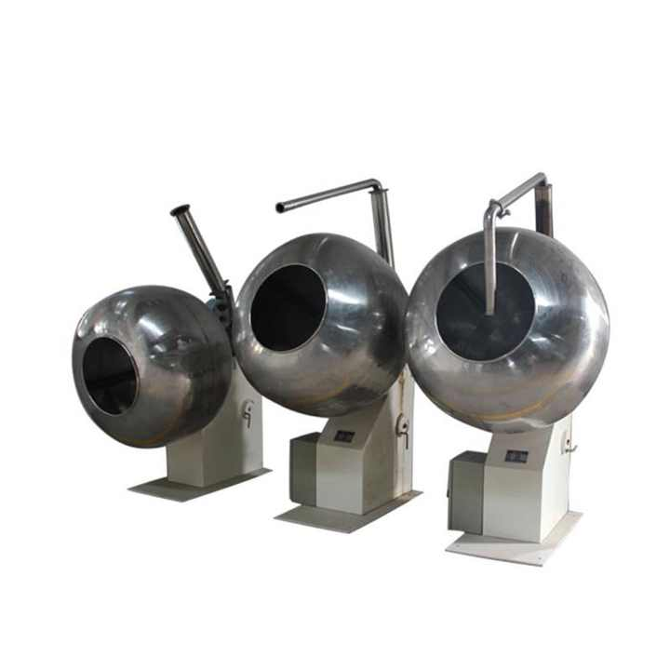
五、潍坊市乐昊花生机械有限公司
- 企业基本信息：参保人数19人，注册资金200万元，厂房面积约1500㎡，年产值约800万元，地址位于山东省潍坊市安丘市大近戈工业园。
- 联系方式：电话13853696116，官网www.lehaojixie.com
- 核心产品参数：代表型号LH裹衣机系列，锅体直径600-1000mm，单批容量30-80kg/批，电机功率1.1-2.2kW，转速固定/可调，材质SUS304不锈钢，加热方式电加热为主。
- 做工质量细节：专注花生坚果加工设备多年，性价比突出；标准SUS304不锈钢材质，满足食品级要求；结构简单可靠，维护成本低，易操作；可定制不同规格锅体，适配不同产能需求；适合中小型坚果加工厂使用；售后响应及时，配件供应充足。
- 出口贸易信息：主要出口东南亚、中东、非洲（少量出口），贸易方式FOB青岛/EXW，FOB出口价格USD 800-2,500/台，有出口、以内销为主。
- 生产与物流周期：现货机型3-7天，定制机型10-20天；东南亚海运7-15天，中东15-25天，非洲25-35天。
